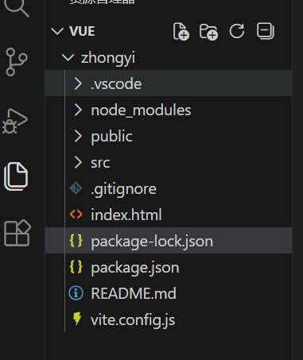
引入js文件，js中定义creatApp（创建应用实例），creatAPP中传入已经写好的组件（App），也可直接在creatAPP中定义组件。这个写好的组件通过import App from './App.vue'，从组件板块中引入。（自己写的组件一般要放在组件板块文件夹中）最后.mount设置组件要接管原html文件中的位置。

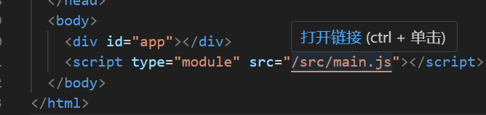
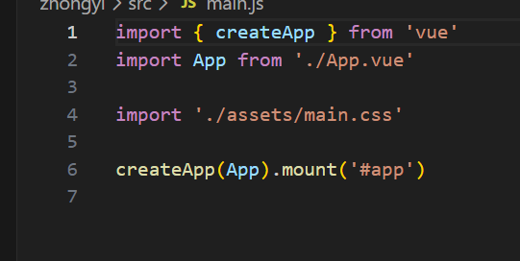
组件细节：
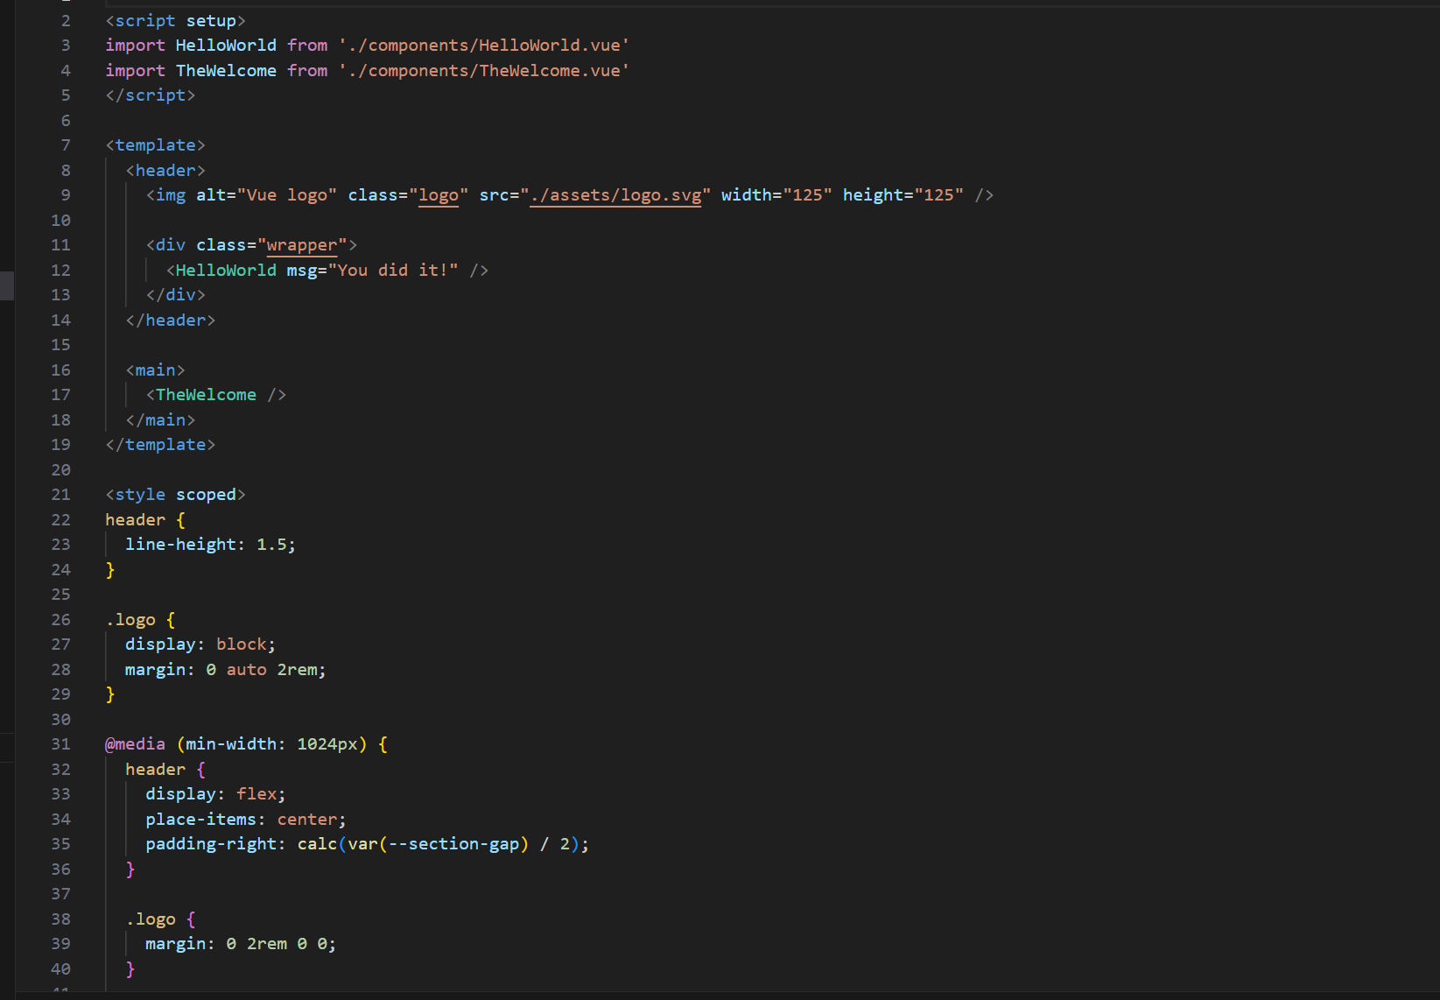
<script>部分，定义js,控制数据和行为。
<template>部分，控制网页的结构。
<style>部分，控制css样式。
组件之间可以相互引入！！
通过“import 组件名 from 组件位置 ”引入，后面组件名可以直接当标签用。
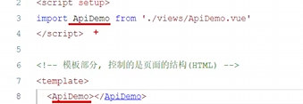
Vue组件的两种风格：选项式API,组合式API。用组合式（更常用），组合式要用.value获取对象的值。
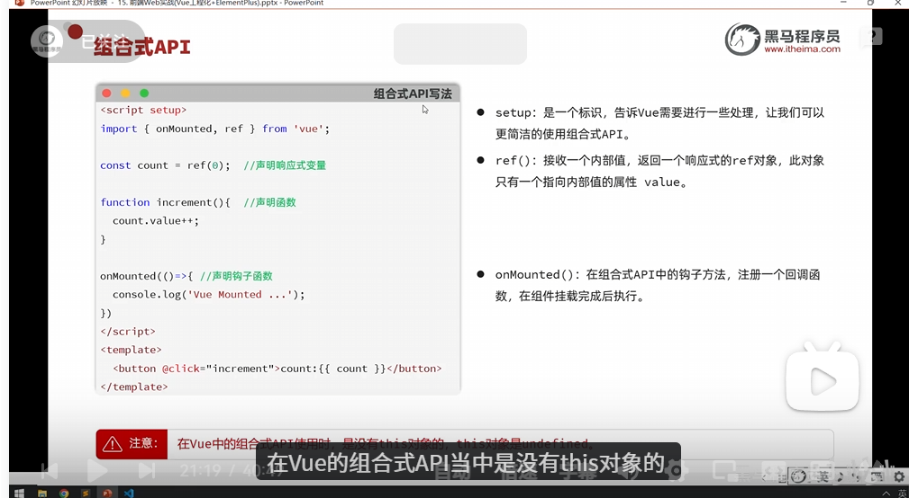
Element-plus组件库，方便写组件。

这是一个非常棒的问题。理清 Vue 实例、路由 (Router) 和组件 (Home.vue) 之间的“血缘关系”，是掌握前端开发的关键。
在 Vue 项目中，main.js 的职责非常单一：初始化环境。
它的逻辑是： main.js 启动了 Vue 应用，并加载了 App.vue 作为“容器”，同时把 router（指路牌）安装到了应用里。
解耦： main.js 不需要知道你有多少个页面（Home, Login, Detect...）。它只需要告诉 Vue：“嘿，以后关于页面跳转的事，你全听 router 的指挥。”
关联链条： main.js ➜ 导入 router ➜ router 里面配置了路径 / 对应 Home.vue。
Main.js:
import { createApp } from 'vue'
import App from './App.vue'
App是组件类
import router from './router'
import ElementPlus from 'element-plus'
import 'element-plus/dist/index.css'
import * as ElementPlusIconsVue from '@element-plus/icons-vue' // 引入图标

const app = createApp(App)

// 注册所有图标（若在 Home.vue 用到了图标，这一步必须有）
for (const [key, component] of Object.entries(ElementPlusIconsVue)) {
app.component(key, component)
}
app=creatApp(App)是创建组件类对象

app.use(ElementPlus)
app.use(router)
使用引入进来的router js 文件，前面有引用的代码

app.mount('#app')
这个组件要接管原html代码中的id为app的div结构。

